2017-2018学年度下学期城郊市重点联合体期末考试
高一年级物理参考答案及评分标准

一 .单项选择题:本题共8小题。每小题4分，共32分。
题号 | 1 | 2 | 3 | 4 | 5 | 6 | 7 | 8
答案 | C | C | B | C | A | A | C | A

二 .多项选择题（本题共5小题。每小题4分，共20分。在每小题给出的四个选项中，有多个选项正确，全部选对的得4分，选对但不全的得2分，有选错的得0分。）
题号 | 9 | 10 | 11 | 12 | 13
答案 | BC | BCD | AC | BD | AD

二．填空题：本试题共2小题，每空2分，计18分
14．(1) 2 ；; (2) -10 -1.25 ； (3) 2.5
15．(1) 左 ;
(2) B ;
(3) 1.88 ; 1.84 ; 在误差允许的范围内，重物下落过程中机械能守恒
三．计算题：本题共3小题，满分30分。
16．（8分）
解：（1）重力做的功：
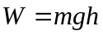 ...............................(3分)
解得: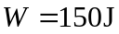............................(1分)
（2）小球运动过程中，由动能定理有：
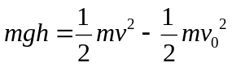 ......................(3分)
解得：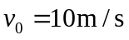 .. ......................(1分)

17.（10分）
解：对a球，由机械能守恒定律得：
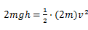 ......................(2分)
解得：； ......................(1分)
即：碰前瞬间a球的速度v为；
两球碰撞过程系统动量守恒，以向左为正方向：
由动量守恒定律得：；...........(1分)
由机械能守恒定律得：
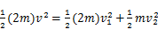 ......................(1分)
两球碰后均从C点做平抛运动，且运动时间相同，设平抛的时间为t；
两球平抛运动的水平位移分别为、，由平抛运动的规律得：
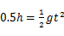， ......................(1分)
，； ......................(2分)
两球落地点间的距离：；......................(1分)
解得：； ......................(1分)
即：两球在水平地面DE上的落点间的距离s为。
18.（12分）
解：由题意知： ......................(1分)
当牵引力等于阻力时，速度达到最大，为：
......................(1分)
最大速度为：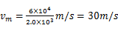 ......................(1分)
匀加速阶段，由牛顿第二定律得： ...............(1分)
达到最大功率为： ......................(1分)
代入数据有： ......................(1分)
由 .....................(1分)
得匀加速时间为： ......................(1分)
当时，有： ......................(1分)
由牛顿第二定律得： ......................(1分)
代入数据解得： ......................(1分)
加速度为： ......................(1分)

说明：以上答案仅供参考，其他方法若合理请各位酌情处理！

